机动车鉴定评估报告
恒实评估
恒实评估

恒实价估交字（2019）第00000067号

项目名称： 津AQ1958欧曼牌BJ4258SNFJB-7重型半挂牵引车车辆损失鉴定评估项目
恒实评估
委托方：天津市蓟州区人民法院

评估方：天津恒实价格评估有限公司

地址：天津市南开区南泥湾路6号(天津针织一厂院内)

电话：4001-885-991，022-87082212

评估人员：张鹏,李兴凯

评估作业日期：2019年11月04日------2019年12月01日

天津恒实价格评估有限公司
恒实评估

目录

一、致委托方函
二、评估师声明
三、评估的假设和限制条件
四、机动车评估结果报告
五、附件：
（一）《重要事项说明》
（二）《津AQ1958欧曼牌BJ4258SNFJB-7重型半挂牵引车事故估损清单》
（三）《津AQ1958欧曼牌BJ4258SNFJB-7重型半挂牵引车查勘照片》
（四）《评估委托书》（复印件）
（五）《人车合影》（复印件）
（六）《权属证件》（复印件）
恒实评估
（七）《委托方证件》（复印件）
（八）鉴定评估机构企业法人营业执照（复印件）
（九）鉴定评估协会备案证书（复印件）
（十）质量管理体系认证证书（复印件）
（十一）鉴定评估师职业资格证书（复印件）

致委托方函
恒实价估交字（2019）第00000067号
委托方：天津市蓟州区人民法院
我们接受您的委托，对发生道路交通事故的津AQ1958欧曼牌BJ4258SNFJB-7牌重型半挂牵引车车辆损失进行鉴定评估。我公司组织专业人员，通过调查和收集大量的相关资料，遵循客观、真实、公正和公平原则，依据委托方提供的材料及我国现行有关机动车鉴定评估的法律、法规及政策文件等规定，对该鉴定评估对象进行了综合分析与测算，现将评估结果报告如下：
- 评估对象：
本次评估对象津AQ1958欧曼牌BJ4258SNFJB-7重型半挂牵引车。
恒实评估
- 评估目的：
为评估对象的损失提供参考依据
三、评估基准日：
2019年08月21日
四、评估结果：
评估人员根据鉴定评估目的，遵循鉴定评估原则，依照鉴定评估程序，结合委托方提供的相关资料及评估对象实际受损情况，经过客
观分析及估算，截止评估时点，鉴定评估对象损失为20925元（大写人民币：贰万零玖佰贰拾伍圆整)
天津恒实价格评估有限公司
法定代表人： 李兴凯
2019年12月01日

评 估 师 声 明

我们郑重声明：
1、我们在本评估报告中的陈述的事实是真实的和准确的。
2、本评估报告中的分析、意见和结论是我们自己公正的专业分析、意见和结论，但受到本评估中已说明的假设和限制条件的限制。
3、我们与本评估报告中的评估对象没有利害关系，与有关当事人没有个人利害关系或偏见。
4、我们依照有关机动车鉴定评估的规范、政策及相关规定等进行分析形成意见和结论，并撰写本评估报告。
恒实评估
5、本报告中评估对象损失是指评估对象在受损状况下恢复持续使用所产生的材料费、工时费等相关费用之和。

天津恒实价格评估有限公司
2019年12月01日

评估的假设和限制条件

一、本报告评估结论成立的假设条件：
1、公开市场假设；
2、合法所有权假设；
3、修复后可持续使用等假设。
二、评估的限制条件：
1、本评估结果是依据委托方提供的相关资料和数据确定的，委托方应对其真实性、合法性、有效性负责。若委托方提供的资料和数据失真，则本次评估结果失效。
2、本评估报告中评估对象的界定、评估过程中以及评估结果中有关参数的选取等因素，是根据委托方提供的评估对象《评估委托书》等相关资料为据，并在此基础上对该评估对象的损失价值进行鉴定评估。
恒实评估
3、本报告中的评估结果，是评估对象在评估基准日，根据公开市场原则以及维修行业现在的工时定额，在确定评估对象的损伤部位、维修项目以及维修行业的平均工时费等因素等基础上，综合考虑评估对象在现时状态下恢复持续使用所发生的维修费用总和；但未考虑短期强制处分以及其他不可抗力等因素对评估对象价值对影响。
恒实评估

机动车评估结果报告
一、委托方：天津市蓟州区人民法院
地 址：迎宾大街90号
二、评估方：天津恒实价格评估有限公司
统一社会信用代码：91120106MA05JXJA8L
质量管理体系认证证书编号：04616Q13534R0S
三、评估对象：
1、评估车辆基本情况：
根据委托方提供的《权属证件》所示，该评估车辆类型为重型半挂牵引车，机动车号牌为津AQ1958，品牌型号为欧曼牌BJ4258SNFJB-7，发动机号为1G12S102597，车辆识别代码为LRDS6PEB9CH513916，注册登记日期2012年11月14日，截止评估基准日，评估车辆已使用80个月。
恒实评估
2、评估车辆权属情况：
根据委托方提供的《权属证件》所示，评估车辆号牌为津AQ1958，机动车所有权人为天津宾辉建材销售有限公司，车辆使用性质为货运。
四、评估目的：
为评估对象的损失提供参考依据
恒实评估
五、评估基准日：
2019年08月21日
六、价值定义：
评估中采用公开市场价值，评估对象损失是指在修复过程中所需等材料费、工时费等相关费用之和。（维修后可正常使用）
七、评估依据：
（一）有关法律、法规、政策文件和技术规程：
1．《中华人民共和国资产评估法》主席令第四十六号；
2．《中华人民共和国价格法》；
3．《天津市涉案财物价格鉴定管理办法》；
4．《价格鉴定行为规范（2010版）》；
5．《天津市道路交通事故车物损失价格鉴定操作规程》；
6．《机动车登记规定》公安部令第124号；
7.《二手车鉴定评估技术规范》GB/T30323-2013
8.《机动车运行安全技术条件》GB7258-2017;
9.《交通事故车辆安全技术检验鉴定》GA/T642-2006;
10.《事故汽车修复技术规范》JT/T795-2011;
11.《天津市汽车维修工时定额》；
12.《天津市事故车辆修复工时定额标准》；
13.其他相关法律、法规及政策文件。
（二）委托方提供的有关资料：
恒实评估
恒实评估
1《评估委托书》；
2《诉前鉴定申请书》（复印件）；
3《诉状》（复印件）（复印件）；
4《事故认定书》（复印件）；
5《权属证明》（复印件）。
（三）评估方收集掌握的有关资料：
1实地复勘委托评估的车辆；
2确定事故车更换配件项目及照相留存损失照片；
3确定事故车修复项目及照相留存损失照片；
4市场调研相关配件的市场零售价格及相关工时费等。
八、评估原则：
1、合法性原则；
2、独立性原则；
3、客观性原则；
4、科学性原则；
5、专业性原则；
6、公正性原则。
九、评估方法及估价思路：
鉴定评估的基本方法主要包括修复加和法（加和法）、重置成本法（成本法）、现行市价法（市场法）、收益现值法（收益法）。
根据委托方提供的相关资料及评估人员所获得有关信息等，依据《天津市道路交通事故车物损失价格鉴定操作规程》、《天津市汽车维修工时定额》、《天津市事故车辆修复工时定额标准》，评估人员采用加和法对事故车辆的损失价值进行鉴定评估。
修复加和法是指以恢复车物原有功能和外观所需支出的全部费用为依据进行的价格鉴定方法。其估算过程 如下：
① 成立价格评估小组，制定作业方案；
② 确定损伤部位；
③ 确定更换项目；
④确定维修项目；
⑤ 确定相关工时费用；
⑥拟定明细表，进行价格鉴定估算。
十、评估结果：
评估人员根据鉴定评估目的，遵循鉴定评估原则，依照鉴定评估程序，结合委托方提供的相关资料及评估对象实际受损情况，经过客观分析及估算，截止评估时点，鉴定评估对象损失为20925元（大写人民币：贰万零玖佰贰拾伍圆整）。
十一、评估报告使用与效力：
- 本鉴定评估结论仅供评估委托方为本次评估目的使用，不适用于其他目的；因使用本鉴定评估报告不当而产生的任何后果，鉴定评估机构及签署本报告书等鉴定评估师不承担相应法律责任。
- 本鉴定评估报告自提交之日起，有效期为365天。
- 本鉴定评估报告书盖有骑缝章；如涂改、换页、复印均无效。
- 本报告书的评估结论仅供委托方为本次评估目的使用，未经本公司同意，不得向委托方和业务主管部门以外的单位和个人提供，亦不得将全部或部分内容见诸于任何公开媒体。

十二、评估人员：
恒实评估
鉴定评估师 审核员

天津恒实价格评估有限公司
2019年12月01日

重要事项说明

1.建议赔偿方回收有必要的残值或扣除相关的残值价值以确保双方的权益及利益;
2.因鉴定时车已修复，所以鉴定基准日为事故日。

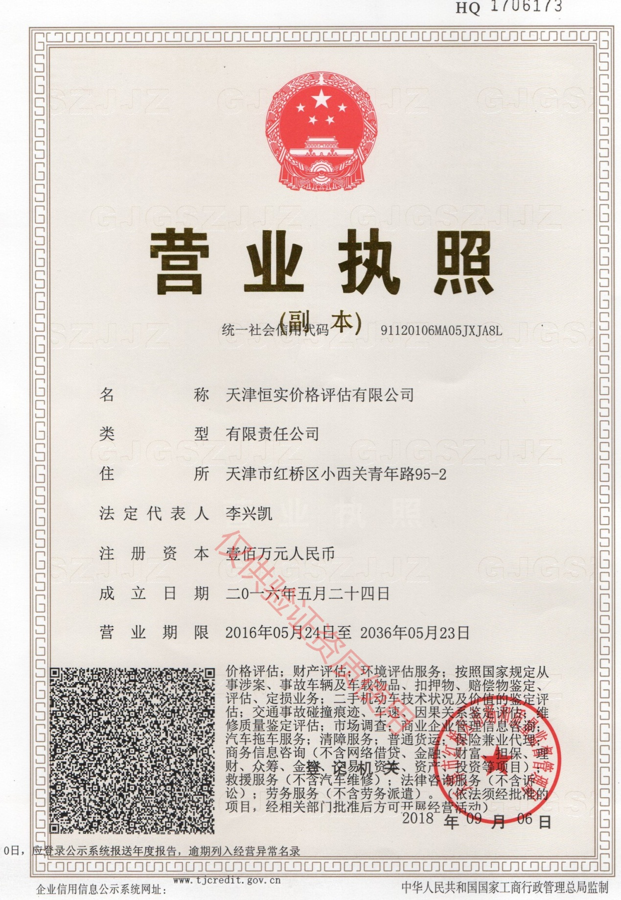










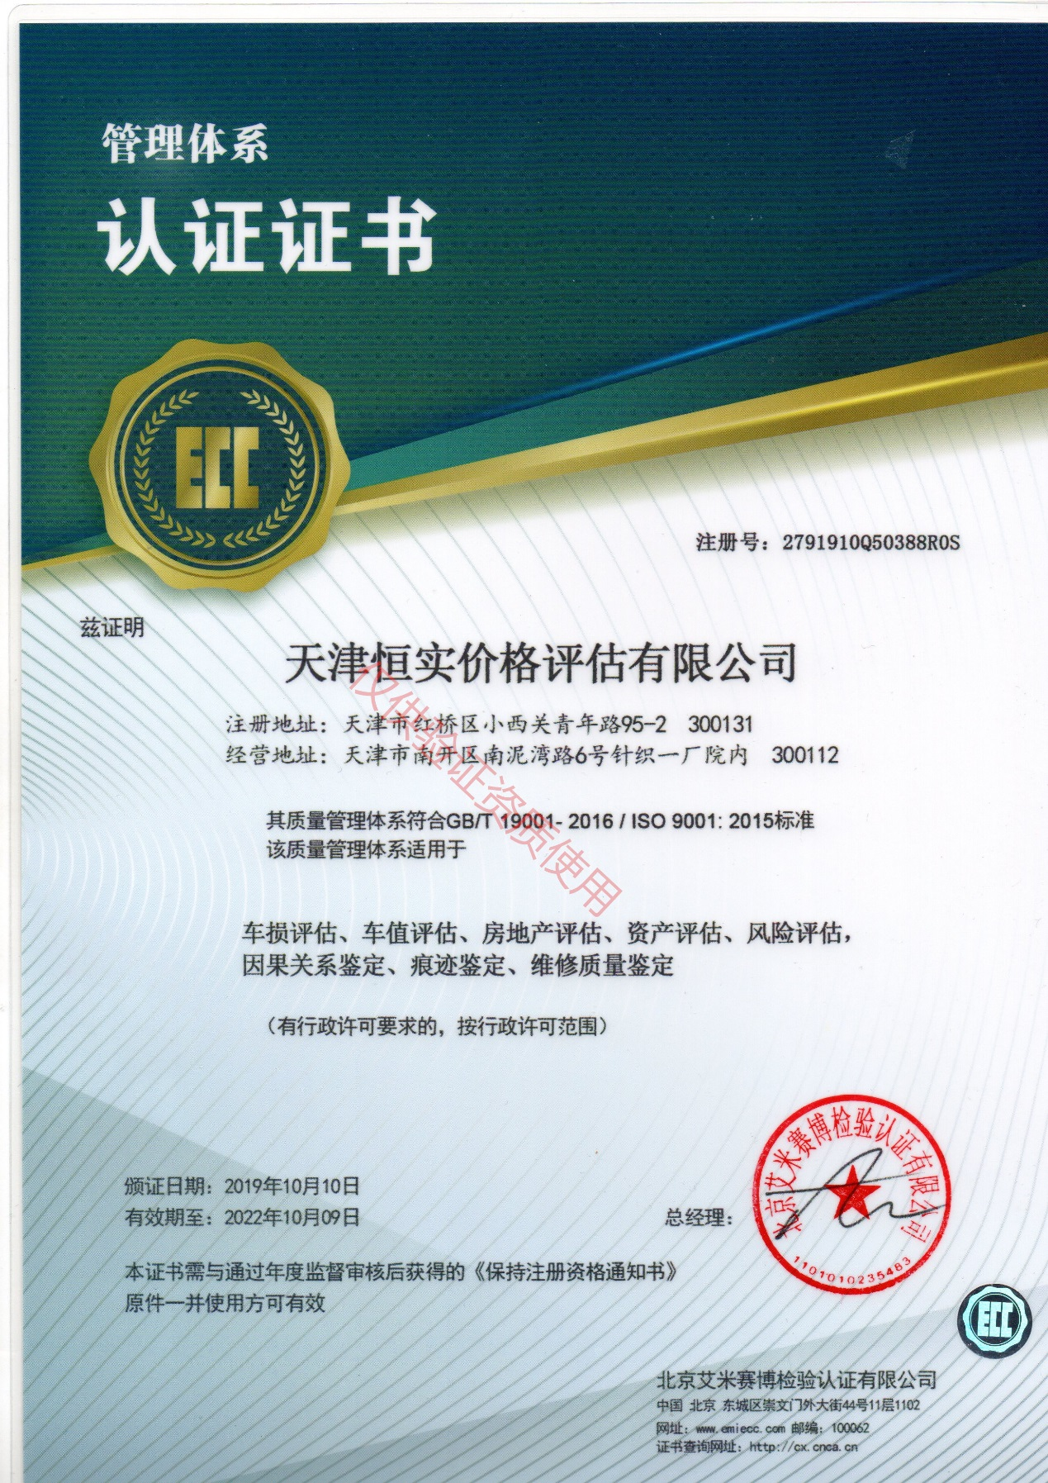

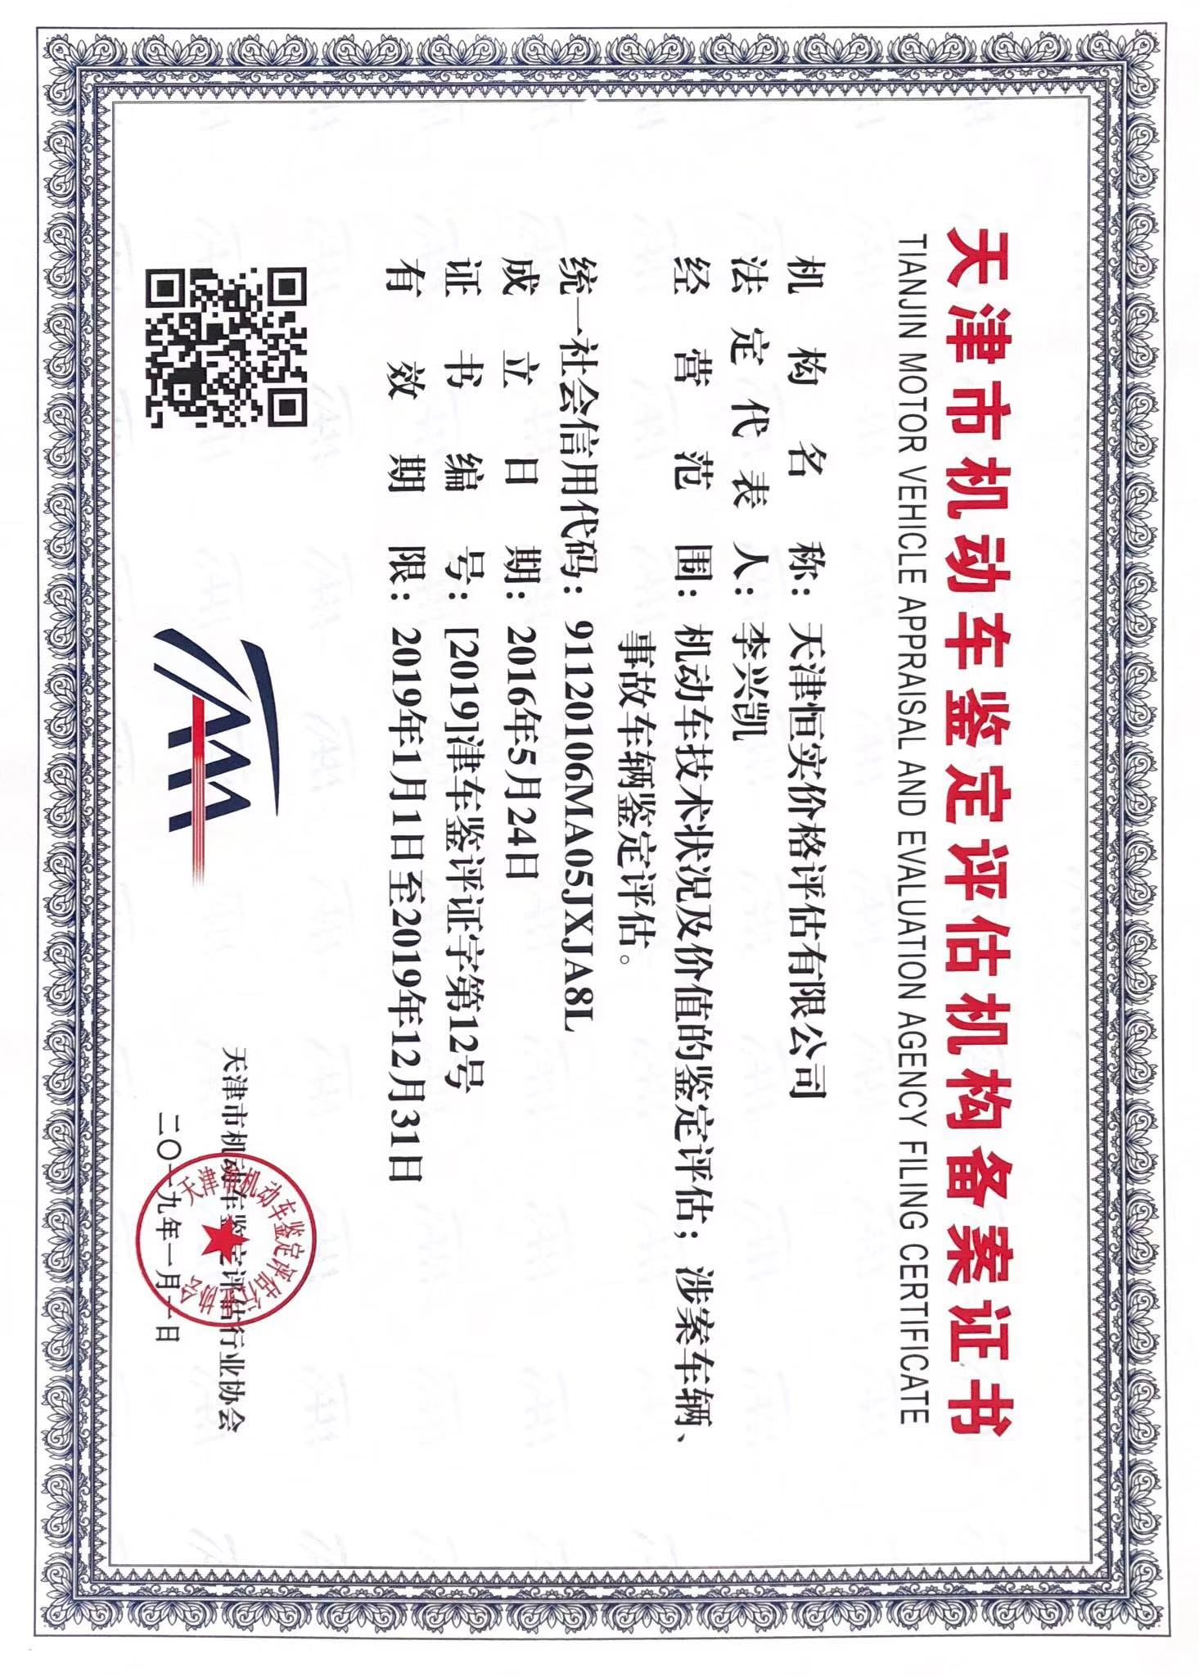
恒实评估
恒实评估

